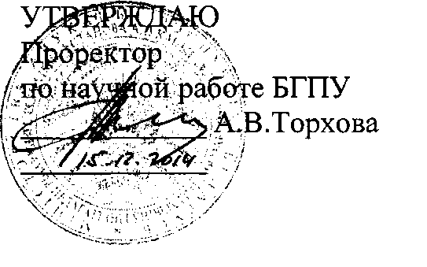

АКТ

о внедрении результатов НИР

Настоящий акт составлен об использовании в образовательном процессе разработки «Интерактивный модуль электронного учебно-методического комплекса для подготовки педагогов в области информационных технологий», выполненной по теме НИР «Разработать научно-методические основы создания и внедрения информационно-образовательных ресурсов и электронных учебно- методических комплексов в сфере высшего педагогического образования» (номер государственной регистрации 20122550, номер темы 14-Н).

Разработка использована в образовательном процессе кафедры дополнительного педагогического образования Института повышения квалификации и переподготовки учреждения образования «Белорусский государственный педагогический университет имени Максима Танка» с октября 2014 года.

Разработка используется в процессе преподавания дисциплины «Информационные технологии в образовании» в работе со слушателями, обучающимися по специальностям переподготовки, и позволяет оптимизировать организацию самостоятельной работы слушателей по данной дисциплине.

Описание объекта внедрения прилагается и является неотъемлемой частью



Э.В.Шалик

дополнительного педагогического образования

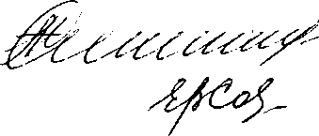

А.Ф.Климович Е.В.Омелькович

Сотрудники, использовавшие разработку

Акта.

Заведующий кафедрой

ОПИСАНИЕ ОБЪЕКТА ВНЕДРЕНИЯ

«Интерактивный модуль электронного учебно-методического комплекса для подготовки педагогов в области информационных технологий»

1. Интерактивный модуль электронного учебно-методического комплекса для подготовки педагогов в области информационных технологий обеспечивает работу с учебным материалом дисциплины «Информационные технологии в образовании» и интерактивный характер процесса обучения, удовлетворение индивидуальных образовательных запросов облучающихся в области использования информационных технологий в образовании.

Предназначен для использования студентами и слушателями переподготовки педагогических специальностей при изучении дисциплины «Информационные технологии в образовании».

1. Разработчики: Климович А.Ф., директор ИПКиП БГПУ, доцент кафедры дополнительного педагогического образования ИПКиП БГПУ, кандидат педагогических наук, доцент; Омелькович Е.В., преподаватель кафедры дополнительного педагогического образования ИПКиП БГПУ; Сапун О.Л., заведующий кафедрой экономической информатики БГАТУ, кандидат педагогических наук, доцент; Шинкаренко В.А., доцент кафедры педагогики и психологии непрерывного образования ИПКиП БГПУ, кандидат педагогических наук, доцент.
2. Преподаватели, использующие разработку: Климович А.Ф., доцент кафедры дополнительного педагогического образования ИПКиП БГПУ; Омелькович Е.В., преподаватель кафедры дополнительного педагогического образования ИПКиП БГПУ.
3. Разработка используется с октября 2014 г.
4. Пособие использовано при обучении 120 слушателей.
5. Разработка рассмотрена на заседании кафедры 13.11.2014 г., протокол

№ 10.

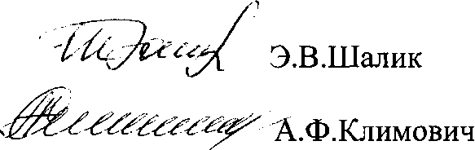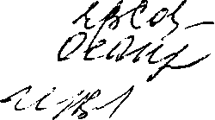

Е.В.Омелькович

О.Л.Сапун

В.А.Шинкаренко

Заведующий кафедрой

дополнительного педагогического образования

Разработчики: